中国民生信托-至信668号重庆领地项目
2019年6月监管报告

项目名称：重庆领地项目
委托方：中国民生信托有限公司
受托方：北京康正宏基房地产评估有限公司
监管人员：高倩、杜喆
日期：二零一九年七月六日
目录
1项目基本情况 1
2重大事件披露 2
3项目五证办理及施工进度情况 2
3.1项目五证办理情况说明 2
3.2项目2019年6月施工进度情况 2
3.3标的项目2019年7月施工计划 3
4印鉴使用情况 5
5合同签订情况 8
6资金的使用情况 8
7资金结算情况 10
附件 11
附件一 进场交接单 11
附件二 《不动产权证书》 13
附件三 《建设用地规划许可证》 15
附件四 银行对账单 16

为了方便阅读之目的，本报告中将部分名称简写为：
·项目公司：重庆泛太房地产开发有限公司
·民生信托：中国民生信托有限公司
·康正：北京康正宏基房地产评估有限公司

1项目基本情况
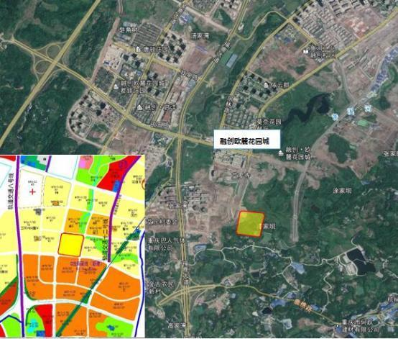
标的项目为项目公司建设的领地﹒观云府项目，位于重庆市巴南区界石组团N分区N23/03号地块，总用地面积40371.9㎡，规划总建筑面积90652.85㎡，计容面积60557.85㎡，容积率1.5，建筑密度≤35%。国有建设用地使用权出让年期为商业用地40年，使用期限至2059年5月13日；住宅用地50年，使用期限至2069年5月13日止。
标的项目拟建10栋住宅，1栋配套公建（物业管理用房、社区用房、变电所、开闭站等）。项目分一期开发，预计2021年4月30全部交付使用。

2重大事件披露
（1）康正监管团队按照民生信托指示，于2019年5月29日正式入场交接监管，并与民生信托人员共同对项目公司的公章、法人章、财务章进行了核验，对项目公司银行账户信息进行复核，共管资料交接清单详见附件一。
（2）项目公司《不动产权证书》[渝（2019）巴南区不动产权第000558322号]，于2019年5月31日由重庆市国土资源和房屋管理局核发，见附件二。
（3）项目公司《建设用地规划许可证》[地字第500113201900036号]，于2019年6月5日由重庆市规划和自然局核发，见附件三。
（4）按照民生信托指示，于2019年6月11日与民生信托人员在重庆市巴南区房屋管理局办理不动产抵押手续。

3项目五证办理及施工进度情况

3.1项目五证办理情况说明
截至2019年6月项目五证办理计划及进度情况
五证 | 取得时间 | 备注
不动产权证书 | 2019年5月31日 | 渝（2019）巴南区不动产权第000558322号
建设用地规划许可证 | 2019年6月5日 | 地字第500113201900036号

3.2项目2019年6月施工进度情况
1、土方外运5万方，内转回填完成3万方；
2、示范区场地移交总包；
3、2019年6月30日总包定标；
4、2019年6月30日临电箱变施工完成；
5、2019年6月30日临水开户及挂表完成。

3.3标的项目2019年7月施工计划
1、土方外运5万方,内转回填完成1万方；
2、7.15前完成首开区场地移交；
3、7.25前完成示范区基础施工；
4、7.31前完成二批次场地移交；
5、7.31首开区基础完成60%；
6、示范区内装、 景观、外装、 钢结构单位定标完成。

（转下页）
标的项目现场照片（2019年6月30日）
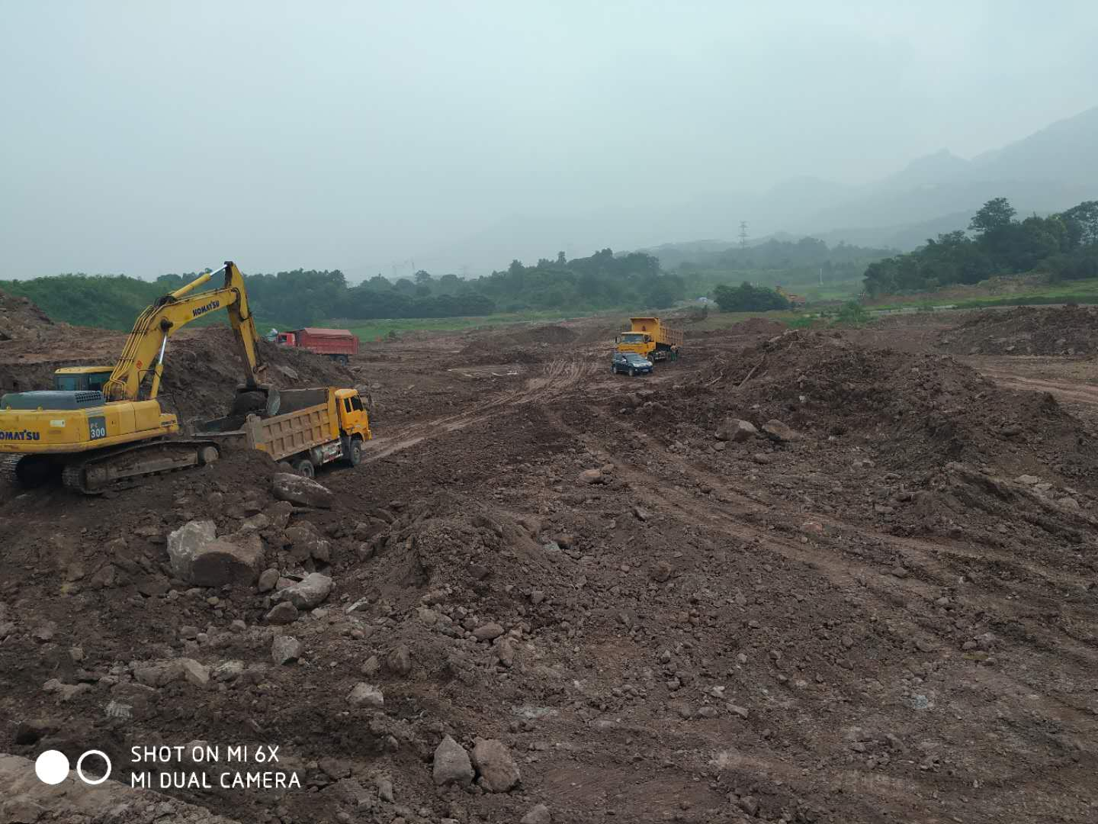
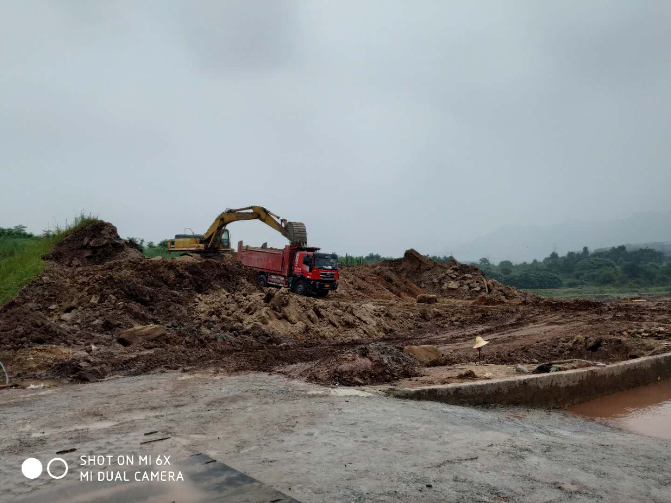

1、施工现场图 2、施工现场图

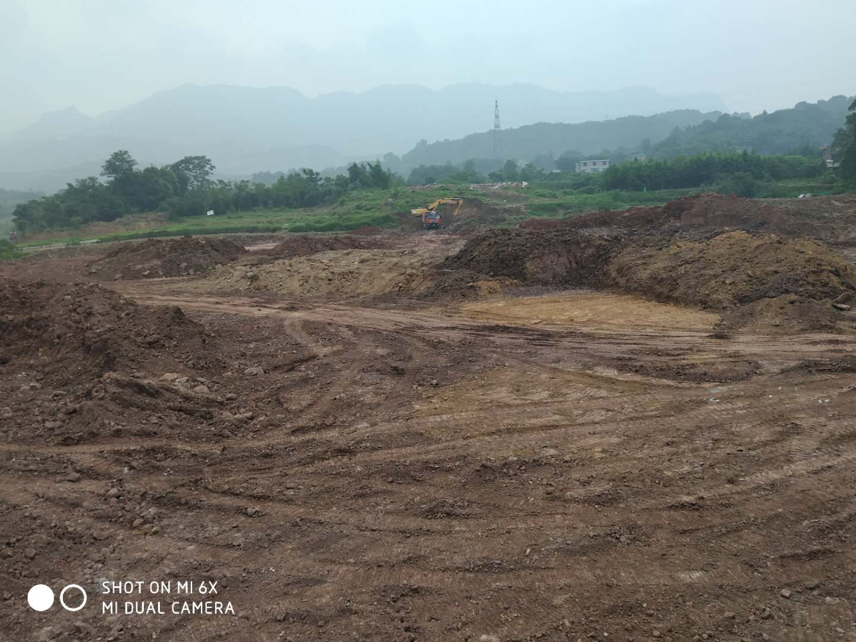
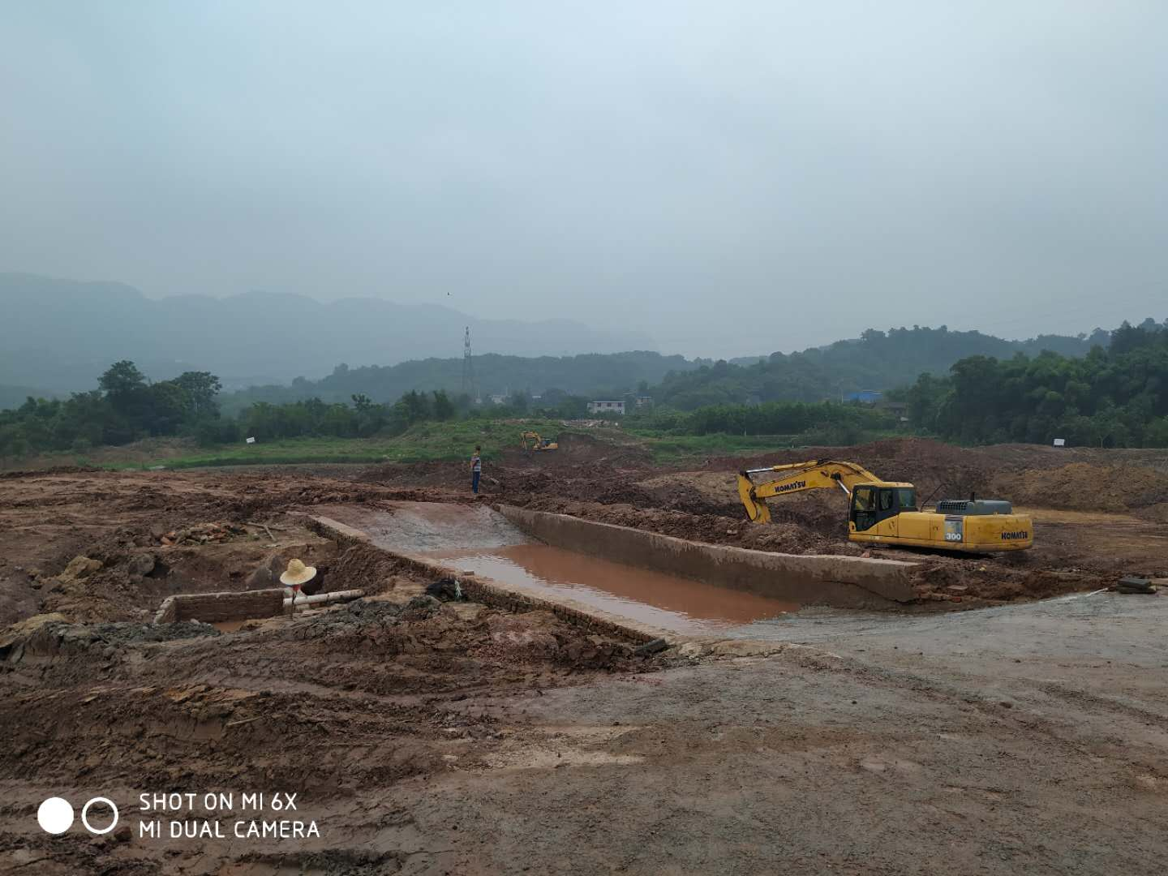

3、施工现场图 4、施工现场图

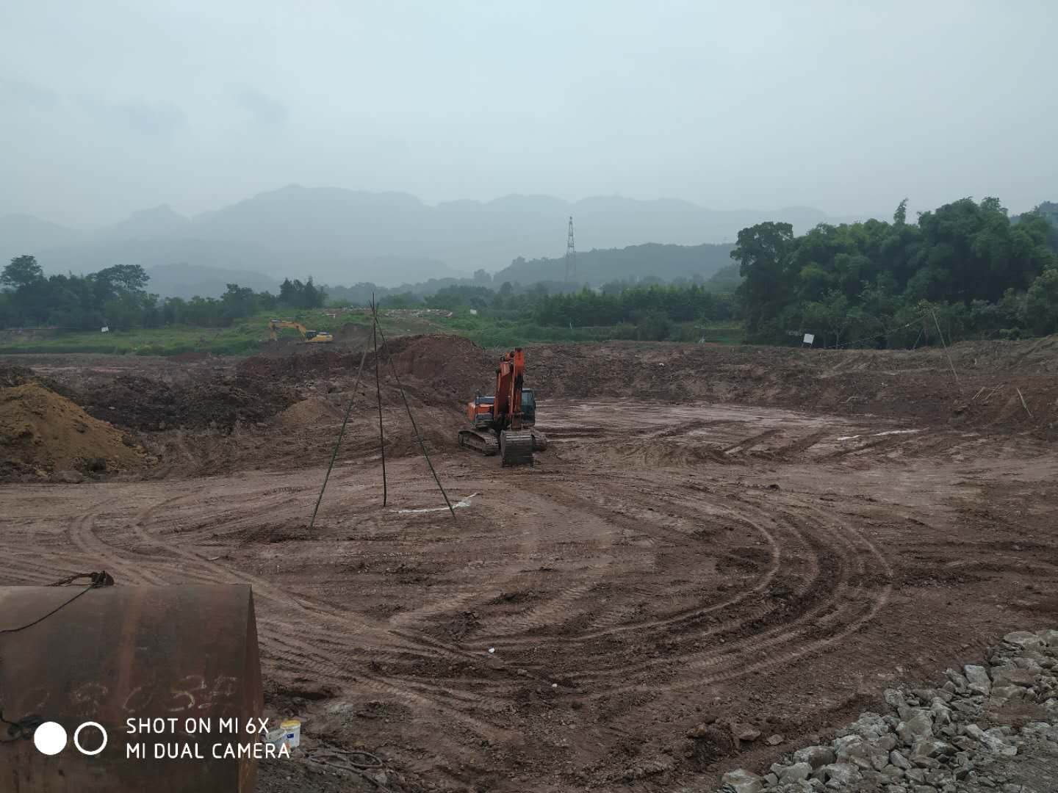
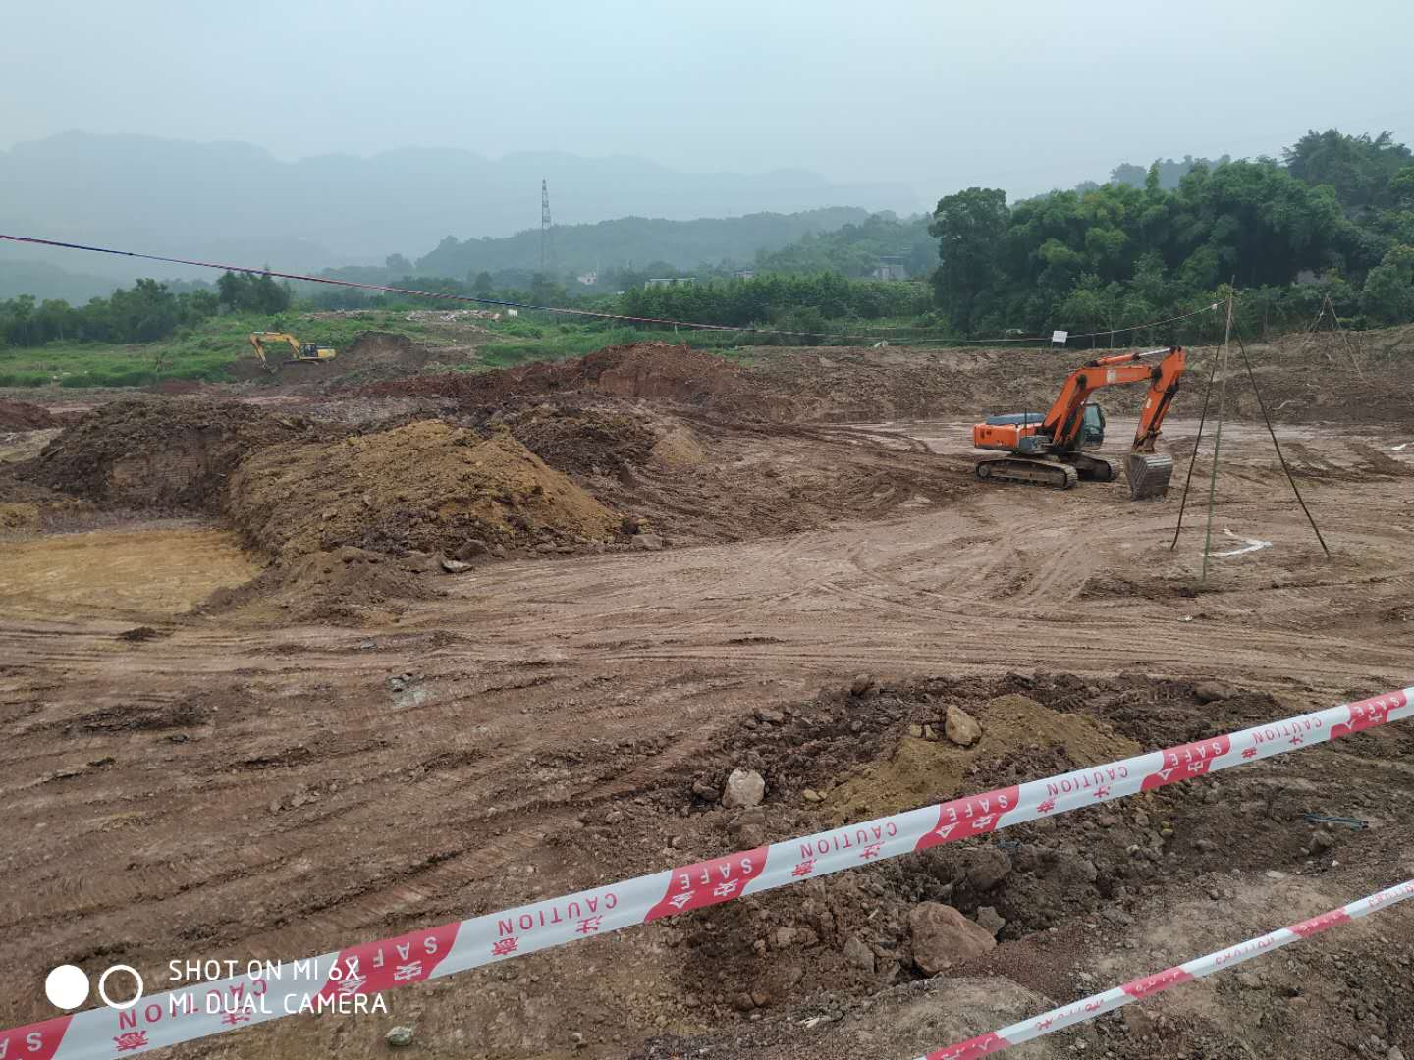

5、施工现场图 6、施工现场图

4印鉴使用情况
对于印章的使用，项目公司人员按照监管协议规定，履行印章使用流程，填写印章使用登记表，康正监管人员了解用印事由，通过邮件等方式向民生信托有关人员提交用印申请（简单事务、日常事务用印除外），待民生信托有关人员批复后方给予盖章。使用情况详见下表：
2019年5月30日-6月30日印章使用情况表
日期 | 印鉴名称 | 用印事由 | 用印材料及份数 | 申请人 | 用印依据 | 备注
2019/5/30 | 公章、财务章、法人章 | 农行核验账户、办理网银 | 网银申请书1份 | 王天慧
2019/5/30 | 公章、人名章 | 备案用设计合同盖章 | 领地重庆鹿角蘭台府项目项目设计合同1份 | 曾祥强 | 邮件审批
2019/5/31 | 公章 | 要求电信开具增值税专票的申请盖章 | 开具增值税专用发票申请表1份 | 王天慧 | 邮件审批
2019/6/3 | 公章 | 土方工程中标单位进场通知单盖章 | 工程开工令4份 | 范长洪 | 邮件审批
2019/6/3 | 公章 | 办理人防异地建设申请 | 关于“巴南区界石组团N分区N23/03号宗地”人防地下室异地建设的申请2份 | 蔡红娟 |  | 另发邮件告知信托，该申请通过后将按45元/㎡*8.7万㎡缴纳人防异地建设费。
2019/6/5 | 公章 | 临水申报资料 | 授权委托书1份，授权委托人身份证复印件1份，营业执照复印件1份，国土证复印件1份 | 范洪瑞 |  | 授权范围内施工申请类
2019/6/5 | 公章 | 临电中标通知 | 中标通知书1份 | 龙萍 |  | 授权范围内施工申请类
2019/6/10 | 公章 | 办公区租赁佣金 | 佣金确认书2份 | 王天慧 |  | 授权范围内行政类
2019/6/10 | 公章 | 建设工程勘察合同 | 勘察合同5份 | 龙萍 | 邮件审批
2019/6/11 | 公章、法人章、国土证 | 办理土地抵押 | 不动产登记授权委托书1份，法定代表人证明书1份，授权委托人身份证复印件1份，营业执照复印件1份，不动产登记申请表1份 | 王天慧 |  | 外出，与信托一同办理
2019/6/12 | 公章、人名章 | 创新售楼部展示区装饰设计合同 | 重庆鹿角项目创新售楼部展示区装饰设计合同4份 | 龙萍 | 邮件审批
2019/6/13 | 公章 | 报建咨询代理服务协议 | 报建服务协议2份 | 范洪瑞 | 微信审批
2019/6/13 | 公章、人名章 | 储备地块临时利用协议 | 临时用地协议6份 | 范洪瑞 | 微信审批
2019/6/17 | 公章 | 重庆弗伦斯协议酒店 | 协议价格合同2份 | 王天慧 |  | 授权范围内行政类
2019/6/18 | 公章 | 土方工程联系函 | 工作联系函1份 | 范洪瑞 |  | 授权范围内施工申请类
2019/6/19 | 公章 | 会议系统安装验收报告 | 验收报告2份 | 王天慧 |  | 授权范围内行政类
2019/6/19 | 公章、法人章 | 项目建筑全过程设计合同 | 项目建筑全过程设计合同4份 | 龙萍 | 邮件审批
2019/6/20 | 公章、法人章 | 项目景观方案设计合同 | 项目景观方案设计合同4份 | 龙萍 | 微信审批 | 发邮件告知信托，另发微信回复审批
2019/6/20 | 公章 | 项目临水安装合同 | 项目临水安装合同8份 | 王天慧 |  | 授权范围内合同类
2019/6/21 | 公章 | 劳动合同 | 劳动合同2份 | 王天慧 |  | 授权范围内人力类
2019/6/25 | 公章 | 信托信用查询 | 信用报告查询授权书1份 | 历利锋 | 微信审批 | 办理信托相关事务，发邮件告知信托，另发微信回复审批
2019/6/27 | 公章 | 收入证明 | 收入证明1份 | 王天慧 |  | 授权范围内人力类
2019/6/28 | 公章，法人章 | 办理建设工程许可证申请 | 报建申请表1份，申请书1份，营业执照复印件1份，授权人身份证1份，授权委托书1份，法人身份证1份，规划诚信承诺书1份，放线技术服务合同4份 | 蔡红娟 |  | 授权范围内的施工申请
2019/6/28 | 公章 | 验资协议 | 验资协议2份 | 王宏 |  | 日常办公用印

5合同签订情况
2019年6月期间，项目公司共计签订合同9份。

2019年5月30日-6月30日合同签订情况表
序号 | 对方单位 | 合同文件名称 | 合同内容 | 合同金额  （万元） | 签约日期
1 | 成都基准方中建筑设计有限公司 | 领地重庆鹿角蘭台府项目设计合同 | 重庆鹿角蘭台府建筑全过程方案、初设、施工图设计。设计费：洋房36元/㎡，底商、配套31元/㎡，地下室30元/㎡。 | 289.14 | 2019.5.30
2 | 中国建筑西南勘察设计研究院有限公司 | 建设工程勘察合同 | 岩土工程勘察、水文地质勘察、（含凿井）工程测量、工程物探。总金额794900元，本项目为含税综合单价包干，包含但不限于材料费，人工费，机械费，机械进出场费，赶工补偿费，水电费，相关检测费，安全防护费文明施工措施费，进出场施工涉及的政府协调费，现状场地平整费，装机安装平整费，因机具移动而进行的道路修正，综合管理费，利润，税金等所有本工程风险责任等，结算时包干单价不再做调整。 | 79.49 | 2019.6.10
3 | LAD（里德）设计机构/广州筑巢装饰设计工程有限公司 | 创新售楼部展示区装饰设计合同 | 鹿角创新售楼部展示区项目的室内装饰设计，固定综合包干单价：1000元/㎡ ，暂定设计面积600㎡ | 60 | 2019.6.12
4 | 重庆市地利米莱房地产顾问有限公司 | 报建咨询代理服务协议 | 在项目规划、人防报建过程中提供：规划用地许可、方案审查、建设工程规划许可证、施工图审查及相关手续的办理。 | 60 | 2019.6.13
5 | 重庆市鹿角组团开发投资有限公司 | 储备地块临时利用协议 | 在项目周边借用10亩用于生活办公区及3亩用于淤泥晾晒堆场，共计13亩。借用保证金为10万/亩，无租金，协议签订完成并缴纳保证金后使用。保证金100万由总包进行缴纳；30万由土方单位进行缴纳 | 130 | 2019.6.13
6 | 成都基准方中建筑设计有限公司 | 项目建筑全过程设计合同 | 重庆鹿角蘭台府建筑全过程方案、初设、施工图设计。设计费：洋房36元/㎡，底商、配套31元/㎡，地下室30元/㎡。 | 289.14 | 2019.6.19
7 | 重庆市东部水务技术开发有限公司 | 项目施工水表安装工程 | 1在巴南区鹿角福鹿大道给水管上开口，安装DN50MM给水管；2安装DN50MM计量表、表前阀、止回阀、闸阀等配套阀件1套；3管道安装所配套的管件、螺栓、橡胶垫等安装；4管道安装所需的土建开挖及恢复。 | 5.19 | 2019.6.20
8 | 广州山水比德设计股份有限公司 | 项目景观方案设计合同 | 24. 设计范围：建筑红线〔含代征地〕内所有硬景（如园区道路、广场、水景、室外  停车场、室外放置物景观美化、栏杆、栅栏、台阶、坡道、景墙、挡土墙（高度3m以内）、种植容器、围墙、小品、地下车库出入口和人防顶盖、场地配置设施等）、绿化种植（乔木、灌木、花卉）、水电（含喷泉）等设计（包含水处理系统设计及游泳池的结构设计，游泳池水处理系统设计除外） | 120 | 2019.6.20
9 | 重庆市勘测院 | 规划竣工核实测量技术服务 | 技术服务内容：1建筑放线，2建筑基础竣工核实测量，3建筑工程规划竣工核实测量 | 34.16 | 2019.6.28

6资金的使用情况
2019年5月30日至6月30日监管账户范围内资金流出总额共计755,069.25元。以上数据以项目公司提供的电子对账单、监管驻场人员于银行用印时留存的转款资料为准确定，两种数据相互印证时方可采用，但因监管驻场人员并不获取项目公司记账凭证，因此并不对该款项往来的具体会计记账科目进行确认，只以项目公司提供材料为准。资金流出中，项目公司缴纳的税金及员工社保费用的扣除，以其提供的申报数据为依据；且资金流出未包含银行自动扣除的手续费等。另外，鉴于康正未对企业所有银行账户监管这一事实，对于不在监管范围内的银行用款支出，查证核实暂不具备可行性。
监管范围内账户如下：
序号 | 开户行 | 账号 | 账户性质 | 备注
1 | 中国建设银行股份有限公司重庆巴南支行 | 50050111360000001457 | 基本存款账户 | 信托监管账户
2 | 中国农业银行重庆龙湖支行 | 3020000010120100192276 | 一般存款账户 | 日常资金使用账户

2019年5月30日至2019年5月31日项目公司无资金流出。
2019年6月资金流出情况详见下方表格：
2019年6月资金流出情况表

序号 | 收款方 | 资金用途 | 金额（元） | 支付时间 | 出款账户
1 | 重庆橘子企业管理有限公司 | 支付物管水电费 | 3,931.98 | 2019\6\13 | 农业银行
2 | 理鑫财（重庆）商贸有限公司 | 支付资质代办费用 | 100,000.00 | 2019\6\13 | 农业银行
3 | 重庆橘子企业管理有限公司 | 重庆渝北区办公室房租 | 65,906.25 | 2019\6\13 | 农业银行
4 |  | 发工资 | 64,170.33 | 2019\6\14 | 农业银行
5 | 重庆市鹿角组团开发投资有限公司 | 支付保证金 | 300,000.00 | 2019\6\17 | 农业银行
6 | 王天慧 | 办公区饮用水水票 | 800.00 | 2019\6\12 | 农业银行
7 | 罗婷予 | 到重庆送资料 | 345.36 | 2019\6\12 | 农业银行
8 | 李思蓉 | 重庆泛太开户费用现金垫付 | 319.00 | 2019\6\12 | 农业银行
9 | 王天慧 | 报销维修费 | 960.00 | 2019\6\21 | 农业银行
10 | 雷云松 | 报销费用 | 1,000.00 | 2019\6\21 | 农业银行
11 | 王天慧 | 报销费用 | 834.00 | 2019\6\21 | 农业银行
12 | 雷云松 | 报销费用 | 308.00 | 2019\6\21 | 农业银行
13 | 刘浩威 | 报销费用 | 1,000.00 | 2019\6\21 | 农业银行
14 | 重庆市东部水务技术开发有限公司 | 项目临水施工保证金 | 10,000.00 | 2019\6\26 | 农业银行
15 | 税务局 | 城镇土地使用税 | 33,643.33 | 2019\6\17 | 建设银行
16 | 广州筑巢装饰设计工程有限公司 | 工程设计合同款 | 120,000.00 | 2019\6\24 | 建设银行
17 | 重庆市东部水务技术开发有限公司 | 项目临水施工费 | 51,851.00 | 2019\6\27 | 建设银行
总 计 |  |  | 755,069.25 | ——

7资金结算情况
根据项目公司提供的银行流水明细及对账单，截至2019年6月30日，项目公司各资金账户余额总计1,044,410.31 元，各账户余额见下表，项目公司6月对账单见附件三。

截至2019年6月30日各银行账户余额表

序号 | 开户行 | 账号 | 账户性质 | 账户余额（元）
1 | 中国建设银行股份有限公司重庆巴南支行 | 50050111360000001457 | 基本存款账户 | 4357.75
2 | 中国农业银行重庆龙湖支行 | 3020000010120100192276 | 一般存款账户 | 1,040,052.56

附件

附件一 进场交接单
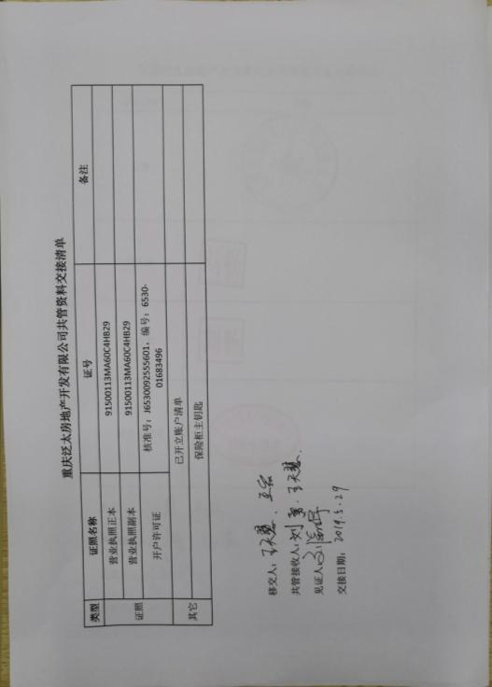

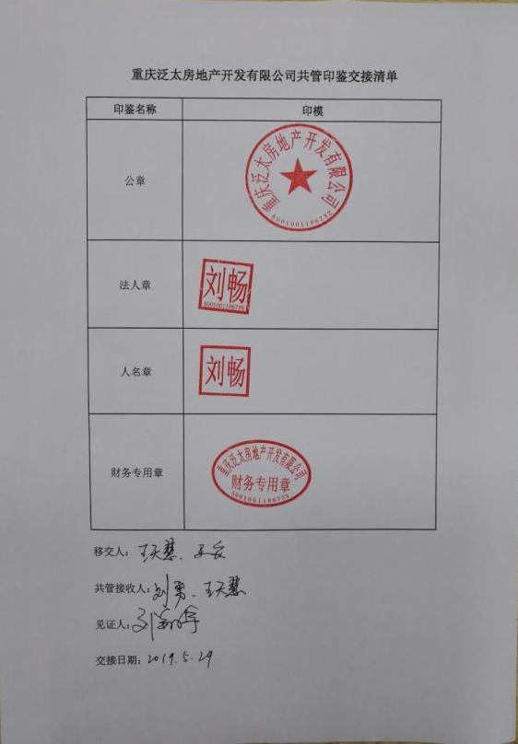

附件二 《不动产权证书》

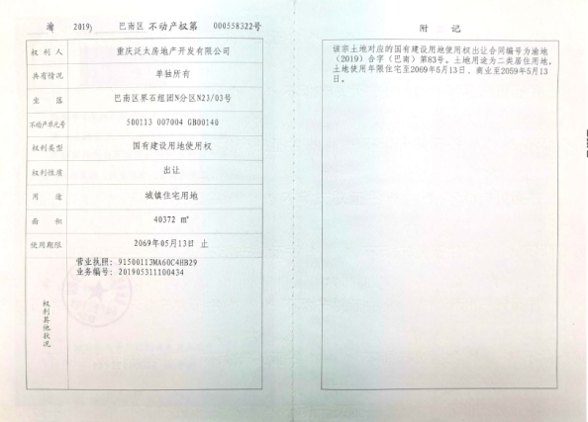

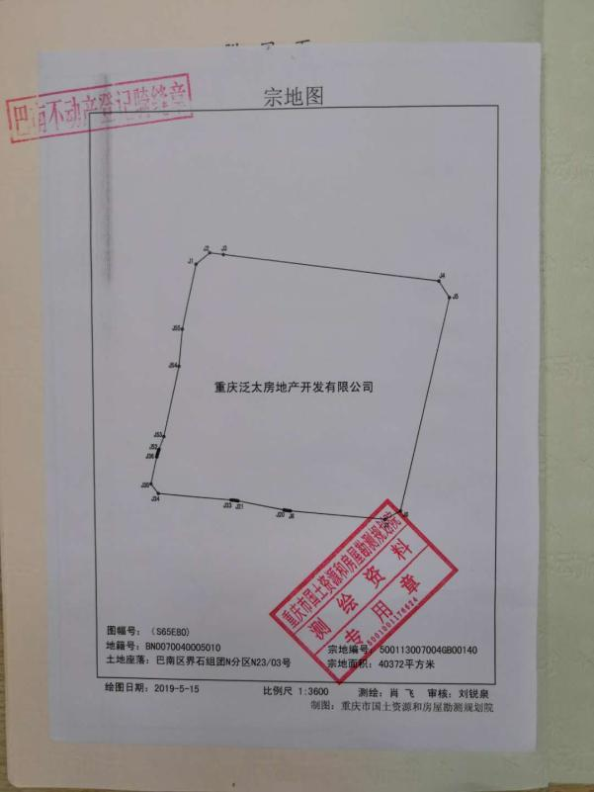

附件三 《建设用地规划许可证》

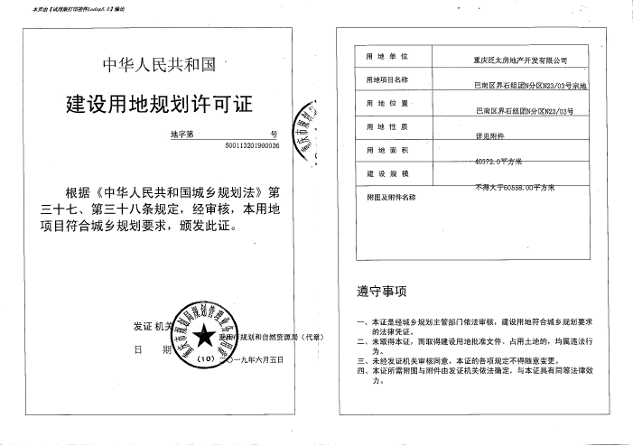

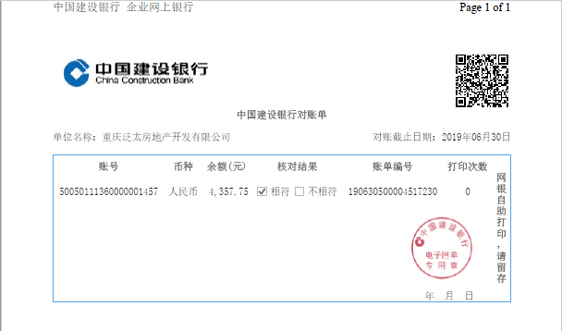
附件四 银行对账单

